Санкт-Петербургский государственный университет
Кафедра компьютерных технологий и систем

Пожаров Дмитрий Константинович

Магистерская диссертация

Математическое моделирование и синтез стабилизирующего управления дирижаблем

Направление 01.04.02
Прикладная математика и информатика
Магистерская программа Прикладная математика и информатика
в задачах цифрового управления

Научный руководитель,
к.ф.-м.н, доцент
Лепихин Тимур Андреевич

Санкт-Петербург
2017

Оглавление

Оглавление 2
Введение 4
Постановка задачи 6
Обзор литературы 7
Глава 1. Математическая модель дирижабля 9
1.1 Направление исследования 9
1.2 Общая методика исследования 10
1.2 Варианты решения поставленной задачи 12
Глава 2. название 14
2.1 Математическая постановка задачи 14
2.2 Математическое описание дирижабля 17
2.3 Выражение управления 21
2.4 Выражение собственной динамики 24
2.5 Дискретизация модели 27
2.6 Синтез стабилизирующего управления 28
Глава 3. Этап имитационного моделирования 34
3.1 Построение имитационной модели 34
Выводы 40
Заключение 41
Список литературы 42
Приложение1 44
2.3 Выражение входных параметров 48
Кажется, это не нужно 48
2.3 Ограничения в обратной задаче 53
Кажется, это не нужно 53

Введение
Последние несколько десятков лет обусловлены активным развитием всевозможных летательных аппаратов. Широко известны многочисленные работы с так называемыми мультикоптерными системами, чуть меньшее число работ посвящено беспилотным летательным аппаратам самолетного типа, а все прочие встречаются достаточно редко.
Под мультикоптерными системами понимаются летательные аппараты, представляющие собой рамы в виде, зачастую, правильных многоугольников, в вершинах которых расположены несущие двигатели с пропеллерами. Как правило, мультикоптеры подразделяются на два основных типа:
- X-коптеры (с четным числом двигателей);
- Y-коптеры (с четным и нечетным числом двигателей (рис.3 )).
Беспилотные аппараты самолетного типа обладают меньшим по сравнению с мультикоптерными системами числом двигателей, но обладают при этом крыльями для возможности парения. Пример такого аппарата приведен на.
В настоящей работе внимание уделяется беспилотнику типа «дирижабль». Основным преимуществом перед многими другими рассматриваемого объекта управления является, несомненно, большая грузоподъемность и возможность приземления на любую поверхность для выполнения соответствующих задач. Однако присутствуют и недостатки, в частности малая скорость передвижения.
Такой аппарат имеет ряд своих особенностей, которые необходимо учесть при формировании его математической модели.

Актуальность
Актуальность исследования состоит в том, что, во-первых, летательные аппараты в настоящее время развиваются крайне активно, причем основной упор идет на развитие беспилотных летательных аппаратов и развитии методов автопилотов, способных решать достаточно сложные задачи. Во-вторых, исследуемый объект в силу широты спектра применения, в частности подобные объекты могут применяться как в пассажирской авиации, так и для транспортировки грузов любого назначения и вида, так, в том числе имеют и военное назначение. В настоящее время, хоть и есть некоторые работы на интересующую тематику, однако по-прежнему ничтожно мало по сравнению с другими видами БПЛА.
Ввиду того, что исследования в рамках технического прогресса также носят некоторый циклический характер, многие, из которых, замороженные десятки лет назад из-за недостаточно развитой на тот момент элементной базы, находят применение в наше время. В качестве такого примера можно привести катер на воздушной подушке. В 80-х годах такое средство передвижения было перспективным, но затем отошло на второй план. Сейчас, можно сказать, происходит второе рождение в виде развития такого транспортного средства в беспилотном виде. Современная элементная база позволяет существенно усовершенствовать конструкции и управляющую электронику. То же можем сказать и в адрес дирижабля. В настоящее время все больше исследователей возвращаются к указанному виду летательного аппарата.

Постановка задачи
Рассматриваемый аппарат представляет собой дирижабль, который состоит из нескольких частей: баллон с газом, гондола с электроникой и два одинаковых двигателя, расположенных в носовой части аппарата.
Баллон имеет составную структуру из двух камер. Первая камера наполнена гелием, а вторая подразумевает управляемое изменение своего объема путем закачивания или выкачивания воздуха. Количество воздуха во второй камере влияет на положение дирижабля в пространстве, то есть на его высоту.
Центр масс дирижабля и точки крепления двигателей образуют треугольник, лежащий в параллельной земле плоскости. Двигатели могут поворачиваться вверх и вниз на определенный угол и не могут развивать обратную тягу. Силы, вырабатываемые двигателями, имеют некоторые максимальные пороги своих значений.
Электронная составляющая указанного дирижабля основана на контроллере TRIK, который удобен в использовании в качестве управляющего контроллера мобильных роботов. Среди его особенностей можно выделить то, что управление тягой двигателей производится посредством задания процента нагрузки двигателей или, что то же самое, если известно максимальное значение силы, заданием вырабатываемой тяги.
Целью работы является построение математической модели рассматриваемого объекта управления, формирование закона управления, обеспечивающего перевод аппарата из одного положения в другое за наименьшее время. В частности рассматривается разворот объекта управления на заданный угол в пределах от 0 до 120 градусов по курсу.

Обзор литературы
Всякий автор научной книги или статьи рассматривает объект своего исследования со своей стороны. Поэтому, чтобы найти подходящую статью или книгу, следует определить, что такое дирижабль и классифицировать его в различных предметных областях. Определим дирижабль следующим образом – это, во-первых, объект управления, во-вторых, – летательный аппарат и, если углубляться в классификацию из авиационной предметной области – собственно дирижабль со всеми своими конструктивными особенностями, и, в-третьих, – физический объект.
Отечественная теория управления хорошо развита, лекции по этой дисциплине успешно читаются на факультете Прикладной математики – процессов управления СПбГУ. Среди большого количества авторов работ по этому направлению можно выделить классические учебники по теории управления [1], [2]. Что касается формирования стабилизирующего управления посредством ПИД регулятора, теория и примеры практического применения подробно изложены в работах [9], [10] и многих других. Вообще теория регуляторов довольно обширна, в настоящее время развивается теория адаптивных нечетких ПИД регуляторов [15], [16]. Помимо ПИД регуляторов для формирования управления, кроме всего прочего, часто используют MPC регуляторы – изначально предназначавшиеся для нужд нефтяной отрасли, сейчас применяются в самых разных областях науки и промышленности [17].
Если рассматривать дирижабль в качестве летательного аппарата, можно также найти множество материалов, посвященных авиации и аэромеханике. Такие книги как [4], [5] позволяют разобраться в том, что происходит с самолетами и прочими летающими объектами в воздухе, помогают составить модель летательного аппарата. Также можно найти литературу [13], разрешающую некоторые насущные вопросы имитационного моделирования, которое является новым направлением научного подхода относительно классических книг по аэромеханике, и просто справочную литературу [19] и статьи [20], разъясняющие различные авиационные термины и практики.
Рассматривая дирижабль как физический объект, нельзя обойтись без качественной теоретической подготовки в области механики. Такие книги как [6], [7], [8] являются классическими и могут, как служить справочным материалом, так и глубоко и подробно разъяснять многие аспекты, связанные с моделированием движения и статики реальных физических объектов.
Дирижабль в современном мире хоть и является необычным летательным средством, но вниманием не обделен. Существуют проекты многоцелевого гражданского [21] и военного применения дирижаблей как в России [22], так и за рубежом [23].
Научные статьи, посвященные дирижаблям, также встречаются. Авторы некоторых статей, как этой [14], к примеру, изучают характеристики и варианты применения дирижаблей экзотической формы. Помимо этого, в работе [11] рассматривается возможность применения математического пакета FlowVision [18], предназначенного для расчета движения жидкостей и газов, для определения аэродинамических коэффициентов дирижабля в зависимости от его угла атаки. Еще одна статья того же автора [12] предлагает алгоритмы оценки возмущений в системе управления роботизированного дирижабля.
Кроме того, отметив сходство принципов работы дирижаблей и подводных лодок, можно обратиться к литературе, посвященной управлению морскими подвижными объектами. Делая поправки на различия между дирижаблем и подлодкой, в книге [3] можно найти ценные указания по построению подобных моделей.

Глава 1. Математическая модель дирижабля
В текущей главе сначала рассматривается построение математической модели исследуемого объекта в виде уравнений динамики.

1.1 Направление исследования и общая методика
Направление исследования включает несколько пунктов в зависимости от точки зрения на объект исследования – дирижабль.
Для формирования математической модели необходимы знания из предметной области описываемого объекта. В данном случае предметная область складывается из двух тесно связанных областей знаний – теоретическая механика и, как ее приложение, аэромеханика. Теоретическая механика, на которую аэромеханика часто ссылается, является сформировавшейся классической дисциплиной. Что же касается самой аэромеханики, исторически сложилось так, что отрасль отечественного самолетостроения, в особенности – военного, является одной из наиболее развитых в мире. Это означает, что теоретическая аэромеханика также хорошо развита и поэтому может ответить практически на любые связанные с данной предметной областью вопросы, возникающие по ходу исследования.
С другой стороны дирижабль это объект управления, что является предметов исследования его с точки зрения теории управления.
Построение математической модели летательного аппарата опирается на понимание физических законов, действующих сил и моментов, возникающих при движении рассматриваемого объекта. Для этого нужно обратиться к специализированной литературе [3], [4], [5], [13].

1.2 Описание сил и моментов
Общая модель динамики объекта управления может быть представлена в виде (1):
$\dot{X}=f\left(X,t\right)+Bu,$ | (1)
где $X$ – вектор состояния системы, $u$ - вектор управления, f – нелинейная функция вектора состояния, и матрица В при управляющем сигнале. В общем случае, компоненты матрицы В могут быть непостоянными.
В аэромеханике [4] описывают составляющие движения летательного аппарата следующим образом:
$$m\frac{dv}{dt}=F_{вн}+P,$$  $$\frac{dK}{dt}=M_{вн}+M_{P},$$ | (2)
где $m$ – масса ЛА, $v$ – абсолютная скорость центра масс, $F_{вн}$ – главный вектор внешних сил, $P$ – сила тяги двигателей, $K$ – момент количества движения, $M_{вн}$ – главный момент внешних сил, $M_{P}$ – момент тяги двигателей.
С другой стороны, отслеживать нужно не только скорости дирижабля, но и его координаты. Дифференциальные уравнения для координат запишем следующим образом:
$$\dot{x}=v, \dot{Θ}=ω,$$ | (2.1.3)
где $x$ – вектор координат, $Θ$ – вектор углов поворота, $ω$ – вектор угловых скоростей.
Теперь, определив некоторые характеристики системы, можно расписать содержимое вектора $X$:
$$X=\left[\begin{matrix}v \\ ω \\ x \\ Θ\end{matrix}\right], или в развернутом виде: X=\left[\begin{matrix}v_{x} \\ v_{y} \\ v_{z} \\ ω_{x} \\ ω_{y} \\ ω_{z} \\ x \\ y \\ z \\ Θ_{x} \\ Θ_{y} \\ Θ_{z}\end{matrix}\right].$$
Имея в виду структурную схему дирижабля, можно считать, что система будет полностью наблюдаемой. Кроме того, будем считать, что наблюдения производятся точно, поэтому вектор наблюдений $Y$ запишется в виде $Y=EX,$ где E – единичная матрица, или: $Y=X$, поэтому в дальнейшем везде, где подразумевается использование наблюдений, будем сразу использовать вектор состояния $X$.
Далее, чтобы полностью построить уравнение (2), нужно выяснить структуру матрицы $A$ и $B$, то есть рассмотреть собственную динамику дирижабля и его реакцию на управление.
Под стабилизирующим управлением будем понимать такое управление $u\left(t\right)$, которое позволит поддерживать состояние системы (2) в окрестности желаемого состояния, а именно желаемой абсолютной (полной) скорости $v^{*}$, записанной в связанной системе координат, речь о которой зайдет в следующем параграфе, и желаемого путевого угла $φ^{*}$, записанного в стартовой системе координат.
Движение будет рассматриваться в плоскости, параллельной плоскости XOZ стартовой системы координат. Далее рассмотрим подробно указанные системы координат.

1.3 Системы координат
При построении математического описания дирижабля и его движения в пространстве встает вопрос о выборе системы координат, в которой будет производиться указанное описание. Рассмотрим сейчас варианты систем координат и выберем подходящие. В авиации применяют [4] следующие системы координат.
1)инерциальная
Начало этой системы координат расположено в центре Земли, направление оси OX параллельно линии Земля – Солнце в день весеннего равноденствия, ось OZ проходит вдоль оси вращения Земли и направлена в сторону северного полюса. Ось OY образует вместе с указанными осями правую тройку векторов. Эта система координат считается инерциальной, так как направление осей координат не зависит от времени, кроме того, ускорением начала координат в его движении вокруг Солнца модно пренебречь.
2)земная
Центр этой системы также совпадает с центром Земли. От предыдущей она отличается тем, что ее оси OX и OY вращаются вместе с Землей. Ось OX пересекает гринвичский меридиан, ось OZ, как и в предыдущем случае, проходит вдоль оси вращения Земли и направлена в сторону северного полюса. Ось OY образует вместе с осями OX и OZ правую тройку векторов.
Инерциальная и земная системы координат используются в большой авиации для определения положения самолета как материальной точки относительно земли [20], они полезны в навигации при перемещении на большие расстояния. Учитывая то, что рассматриваемый дирижабль не будет уходить даже из пределов прямой видимости, использоваться эти системы не будут.
3)стартовая
Начало координат этой системы расположено на поверхности земли в точке старта летательного аппарата $O_{ст}$. Плоскость $X_{ст}O_{ст}Z_{ст}$ касается земли в точке старта, но, учитывая сравнительно небольшие масштабы перемещения дирижабля, и, как следствие, несущественное искривление поверхности Земли в этих масштабах, можно сказать, что плоскость $X_{ст}O_{ст}Z_{ст}$ параллельна земле. Ось $O_{ст}X_{ст}$ направлена на север в соответствии с географическим меридианом, ось $O_{ст}Y_{ст}$ направлена вертикально вверх относительно земли, ось $O_{ст}Z_{ст}$ направлена на восток.
Именно в этой системе координат мы будем определять скорость и перемещение дирижабля.
4)Связанная
Начало координат $O$ этой системы лежит в центре масс, плоскость $XOY$ совпадает с плоскостью симметрии летательного аппарата. Оси $OX$, $OY$, и $OZ$ этой системы координат совпадают с продольной, нормальной и поперечными осями летательного аппарата соответственно.
Эта система координат хорошо подходит для того, чтобы записывать в ней силу тяги двигателей нашего дирижабля.
3)нормальная
Начало координат $O$ этой системы помещают в центр масс летательного аппарата, ось $OY_{н}$ направлена вверх вдоль линии, соединяющей центр масс самолета и центр Земли, как и в случае стартовой системы координат; направления остальных осей определяются тем же образом, что и в стартовой системе.
5)траекторная
В центре масс самолета лежит начало координат этой системы, ось $OX_{т}$ совпадает с направлением скорости самолета относительно земли. Ось $OY_{т}$ лежит в вертикальной плоскости, проходящей через ось $OX_{т}$ вверх относительно поверхности земли. Ось $OZ_{т}$ образует вместе с остальными осями системы правую тройку векторов.
При описании движения и местоположения дирижабля будем пользоваться стартовой и связанной системами координат. Чтобы иметь возможность перехода между этими системами, нужно знать матрицу поворота осей координат. Пользоваться будем матрицей поворота для переходов из нормальной системы в связанную [4], имея в виду, что соответствующие оси нормальной и стартовой систем координат направлены в одну сторону, и как следствие, матрицы поворота для этих систем будут совпадать. Запишем матрицу перехода из нормальной системы в связанную:
$$M_{н-св}=\left[\begin{matrix}\cos{Θ_{y}}\cos{Θ_{z}} & \sin{Θ_{z}} & -\sin{Θ_{y}}\cos{Θ_{z}} \\ \begin{matrix}\sin{Θ_{y}}\sin{Θ_{x}}- \\ -\cos{Θ_{y}}\sin{Θ_{z}}\cos{Θ_{x}}\end{matrix} & \cos{Θ_{z}}\cos{Θ_{x}} & \begin{matrix}\cos{Θ_{y}}\sin{Θ_{x}}+ \\ +\sin{Θ_{y}}\sin{Θ_{z}}\cos{Θ_{x}}\end{matrix} \\ \begin{matrix}\sin{Θ_{y}}\cos{Θ_{x}}+ \\ +\cos{Θ_{y}}\sin{Θ_{z}}\sin{Θ_{x}}\end{matrix} & -\cos{Θ_{z}}\sin{Θ_{x}} & \begin{matrix}\cos{Θ_{y}}\cos{Θ_{x}}- \\ -\sin{Θ_{y}}\sin{Θ_{z}}\sin{Θ_{x}}\end{matrix}\end{matrix}\right],$$ | (2.2.1)

здесь $Θ_{x}$, $Θ_{y}$ и $Θ_{z}$ - углы поворота соответствующих осей связанной системы координат относительно осей нормальной. Также следует заметить, что для обратного перехода не обязательно искать обратную матрицу, достаточно транспонировать исходную в силу ее тригонометрических свойств:
$$M_{н-св}=M_{ст-св}={\left(M_{св-ст}\right)}^{T}.$$ | (2.2.2)

1.3.1 добавить рисунок с дирижаблем и осями
Рассмотрим математическое описание дирижабля. Под дирижаблем будем понимать следующую конструкцию. В центре масс дирижабля расположим связанную систему координат, описанную выше. На плоскости XOZ отметим две точки A и B, расположенные на одинаковом расстоянии от оси OX на прямой, параллельной оси OZ, и пересекающей ось OX в ее положительной части. Параллельно плоскости XOY к точкам A и B приложены силы $F_{л}$ и $F_{п}$, расположенные к плоскости XOZ под углами $α_{л}$ и $α_{п}$ соответственно. Геометрические параметры треугольника AOB будем считать известными. Пусть нам также известны масса и моменты инерции дирижабля относительно осей OX, OY и OZ.
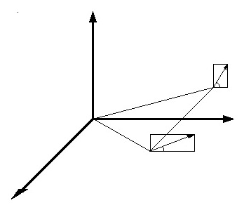

1.4 Аналитическое выражение для управляющих сил
Зная силы $F_{л}$ и $F_{п}$ и углы $α_{л}$ и $α_{п}$, можно найти результирующую силу $F^{*}$, приложенную к центру масс O и главный момент вращения $M$. Это, в сочетании со знанием массы дирижабля и моментов инерции, позволит рассчитать движение дирижабля.
Сначала разложим силы $F_{л}$ и $F_{п}$ на составляющие по координатам относительно осей OX и OY; проекции же этих сил на ось OZ будут равны нулю.
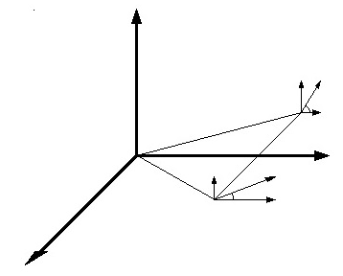
Теперь можно записать вектор управляющих сил $F_{упр}$, отвечающих за прямолинейную составляющую движения:
$$F_{упр}\left(F_{л},F_{п},α_{л},α_{п}\right)=\left[\begin{matrix}F_{п}\cos{α_{п}}+F_{л}\cos{α_{л}} \\ F_{п}\sin{α_{п}}+F_{л}\sin{α_{л}} \\ 0\end{matrix}\right].$$
Главный момент можно посчитать по формуле:
$$M_{упр}=F_{л}×r_{л}+F_{п}×r_{п},$$
где $r_{л}$ и $r_{п}$ - радиус-векторы из начала координат к точкам приложения сил $F_{л}$ и $F_{п}$ соответственно. Обозначим $F_{лx}=F_{л}\cos{α_{л}}$, $F_{пx}=F_{п}\cos{α_{п}}$, $F_{лy}=F_{л}\sin{α_{л}}$, $F_{пy}=F_{п}\sin{α_{п}}$. Учитывая то, что $r_{лx}=r_{пx}$, $r_{лz}=-r_{пz}$, вычислим $M_{упр}$:
$$M_{упр}=\left|\begin{matrix}i & j & k \\ F_{лx} & F_{лy} & 0 \\ r_{лx} & 0 & r_{лz}\end{matrix}\right|+\left|\begin{matrix}i & j & k \\ F_{пx} & F_{пy} & 0 \\ r_{пx} & 0 & r_{пz}\end{matrix}\right|=$$
$$=i\left(\left|\begin{matrix}F_{лy} & 0 \\ 0 & r_{лz}\end{matrix}\right|+\left|\begin{matrix}F_{пy} & 0 \\ 0 & r_{пz}\end{matrix}\right|\right)-j\left(\left|\begin{matrix}F_{лx} & 0 \\ r_{лx} & r_{лz}\end{matrix}\right|+\left|\begin{matrix}F_{пx} & 0 \\ r_{пx} & r_{пz}\end{matrix}\right|\right)+$$
$$+k\left(\left|\begin{matrix}F_{лx} & F_{лy} \\ r_{лx} & 0\end{matrix}\right|+\left|\begin{matrix}F_{пx} & F_{пy} \\ r_{пx} & 0\end{matrix}\right|\right)=$$
$$=i\left(r_{лz}F_{лy}+r_{пz}F_{пy}\right)-j\left(r_{лz}F_{лx}+r_{пz}F_{пx}\right)+k\left(-r_{лx}F_{лy}-r_{пx}F_{пy}\right)=$$
$$=ir_{пz}\left(F_{лy}-F_{пy}\right)+jr_{пz}\left(F_{лx}-F_{пx}\right)-kr_{пx}\left(F_{лy}-F_{пy}\right)=$$
$$=\left[\begin{matrix}r_{пz}\left(F_{п}\sin{α_{п}}-F_{л}\sin{α_{л}}\right) \\ r_{пz}\left(F_{л}\cos{α_{л}}-F_{п}\cos{α_{п}}\right) \\ -r_{пx}\left(F_{л}\sin{α_{л}}{+F}_{п}\sin{α_{п}}\right)\end{matrix}\right].$$
Векторы $M_{упр}$ и $F_{упр}$ зависят от сил $F_{п}$ и $F_{л}$ линейно, поэтому их можно переписать в следующем виде:
$$F_{упр}=\left[\begin{matrix}\cos{α_{п}} & \cos{α_{л}} \\ \sin{α_{п}} & \sin{α_{л}} \\ 0 & 0\end{matrix}\right]\left[\begin{matrix}F_{п} \\ F_{л}\end{matrix}\right]={F'}_{упр}\left[\begin{matrix}F_{п} \\ F_{л}\end{matrix}\right], \\ M_{упр}=\left[\begin{matrix} r_{пz}\sin{α_{п}} & -r_{пz}\sin{α_{л}} \\ r_{пz}\cos{α_{п}} & r_{пz}\cos{α_{л}} \\ -r_{пx}\sin{α_{п}} & -r_{пx}\sin{α_{л}}\end{matrix}\right]\left[\begin{matrix}F_{п} \\ F_{л}\end{matrix}\right]={M'}_{упр}\left[\begin{matrix}F_{п} \\ F_{л}\end{matrix}\right].$$
Теперь, воспользовавшись формулами (2.2.1) и (2.2.2), можно записать матрицу $B$ и вектор управления, помня о том, что $F_{упр}$ и $M_{упр}$ записаны в собственной системе координат, а вектор $\dot{X}$ - в стартовой:
$$B=\left[\begin{matrix}\frac{1}{m}M_{св-ст}{F'}_{упр} \\ M_{св-ст}J{M'}_{упр} \\ 0_{3×2} \\ 0_{3×2}\end{matrix}\right], u=\left[\begin{matrix}F_{п} \\ F_{л}\end{matrix}\right],$$ | (2.3.1)
где $J$ – обратная матрица моментов инерции дирижабля:
$$J=\left[\begin{matrix}1/{j_{x}} & 0 & 0 \\ 0 & 1/{j_{y}} & 0 \\ 0 & 0 & 1/{j_{z}}\end{matrix}\right].$$
2.3.2 ограничения, накладываемые на управление(про альфа, Fmax)
Укажем на ограничения, накладываемые на управление особенностями строения дирижабля. Эти ограничения касаются сил тяги двигателей $F_{п}$ и $F_{л}$, а также углов наклона двигателей $α_{л}$ и $α_{п}$.
Рассмотрим сперва ограничения силы. Предполагается, что оба двигателя, установленные на борту дирижабля являются одинаковыми. Возможные значения силы тяги каждого двигателя ограничены сверху некоторым значением $F_{max}$, которое зависит от выбора конкретного двигателя. Также предполагается, что эти двигатели не имеют обратной тяги, поэтому снизу диапазон возможных значений силы тяги ограничен нулем, итого:
$${0≤F}_{л}≤F_{max}, {0≤F}_{п}≤F_{max}.$$ | (2.3.2)
Ограничения накладываются также и на углы поворота двигателей: двигатели могут поворачиваться вверх и вниз на углы, не превышающие некоторого максимального значения $α_{max}$:
$${-α_{max}≤α}_{л}≤α_{max}, {-α_{max}≤α}_{п}≤α_{max}.$$
Для упрощения построения модели и управления мы будем считать, что двигатели будут поворачиваться на одинаковые углы:
$$α_{п}=α_{л}=α.$$
Также, рассматривая задачу движения дирижабля на плоскости, есть смысл оставить эти углы в нулевом положении, тогда значения сил $F_{п}$ и $F_{л}$ будут влиять только на перемещение дирижабля в плоскости, параллельной плоскости $XOZ$ стартовой системы координат:
$$α=0.$$ | (2.3.3)

1.4 Собственная динамика

1.4.1 Описание среды
Прежде чем говорить о собственной динамике объекта, нужно обсудить особенности окружающей среды, в которой объект будет действовать. Важность этого замечания обусловлена тем, что собственная динамика складывается как раз из взаимодействия объекта с окружающей средой: воздух оказывает сопротивление движению дирижабля.
Сопротивление воздуха зависит от нескольких параметров: скорости дирижабля относительно воздуха и угловой скорости вращения, формы и размеров дирижабля, массы и моментов инерции. Среди этих параметров больше всего вопросов вызывает скорость относительно потока воздуха.
Приведем несколько примеров для прояснения ситуации. Первый – дирижабль движется в потоке воздуха в направлении, совпадающим с направлением потока, скорость потока и дирижабля совпадает – дирижабль просто плывет по течению. Очевидно, что скорость дирижабля относительно среды равна нулю, и воздух не будет оказывать сопротивления такому движению.
Пример второй – поток ветра действует на дирижабль под некоторым углом к его корпусу. В этом случае будет иметь место неравномерное обтекание воздухом корпуса дирижабля, будут возникать подъемные силы и дополнительные моменты вращения, причем подъемные силы не обязательно будут толкать дирижабль вертикально вверх относительно земли, все зависит от конкретного взаимного расположения дирижабля и вектора скорости потока воздуха.
Зная это расположение, можно рассчитать дополнительные подъемные силы и силы сопротивления, действующие на дирижабль, но для этого нужна подходящая модель движения потоков воздуха.
Чтобы не заострять внимание на модели воздушных потоков, которая хоть и заслуживает внимания ввиду своей необходимости для расчета сопротивления воздуха, но является предметом отдельного исследования, мы будем считать, что воздушная среда находится в состоянии покоя, то есть скорость ветра равна нулю. Из этого следует, что скорость дирижабля относительно среды совпадает с его скоростью относительно стартовой системы координат. Последним предположением будем пользоваться далее.

1.4.2 Исследование собственной динамики объекта
Собственная динамика дирижабля заключается в том, что при движении он терпит сопротивление воздуха. Согласно [3], уравнения для сил и моментов сопротивления среды с учетом предположений имеют следующий вид:
$$F_{сопр}=\left[\begin{matrix}R_{x} \\ R_{y} \\ R_{z}\end{matrix}\right]=-\frac{ρV^{2/3}v^{2}}{2}\left[\begin{matrix}{\tilde{c}}_{x} \\ {\tilde{c}}_{y} \\ {\tilde{c}}_{z}\end{matrix}\right], \\ M_{сопр}=-\frac{ρVv^{2}}{2}\left[\begin{matrix}{\tilde{c}}_{mx} \\ {\tilde{c}}_{my} \\ {\tilde{c}}_{mz}\end{matrix}\right],$$
где $ρ$ - плотность среды, $V$ - объем дирижабля, $v^{2}={v_{x}}^{2}+{v_{y}}^{2}+{v_{z}}^{2}$ – квадрат модуля вектора скорости, $\tilde{c}$ и ${\tilde{c}}_{m}$ – аэродинамические коэффициенты. Здесь нужно отметить особо, что аэродинамические коэффициенты не являются константами, они нелинейно зависят от скорости вращения и скорости относительно среды. Поэтому, согласно [13], эти коэффициенты обычно раскладывают в ряд Тейлора. Допуская, что коэффициенты зависят линейно от скоростей и учитывая предположения о среде, выражения для сил и моментов запишем в следующем виде:
$$F_{сопр}=\left[\begin{matrix}R_{x} \\ R_{y} \\ R_{z}\end{matrix}\right]=-\frac{ρV^{2/3}v^{2}}{2}\left[\begin{matrix}c_{x} & 0 & 0 \\ 0 & c_{y} & 0 \\ 0 & 0 & c_{z}\end{matrix}\right]\left[\begin{matrix}v_{x} \\ v_{y} \\ v_{z}\end{matrix}\right]=-\frac{ρV^{2/3}v^{2}}{2}cv=-{F'}_{сопр}v, \\ M_{сопр}=-\frac{ρVv^{2}}{2}\left[\begin{matrix}c_{mx} & 0 & 0 \\ 0 & c_{my} & 0 \\ 0 & 0 & c_{mz}\end{matrix}\right]\left[\begin{matrix}ω_{x} \\ ω_{y} \\ ω_{z}\end{matrix}\right]=-\frac{ρVv^{2}}{2}c_{m}ω=-{M'}_{сопр}ω.$$
В уравнениях из (2.1.2) [4] указана сила внешнего воздействия $F_{вн}$, в состав которой, кроме силы сопротивления $F_{сопр}$, входит также подъемная сила $F_{под}$: $F_{вн}=F_{сопр}+F_{под}$. Однако, ввиду того, что в дальнейшем будет рассматриваться движение дирижабля только в горизонтальной плоскости, а также учитыва предположения относительно среды, будем считать, что $F_{под}=0$, что согласуется с исследованиями коэффициентов из статьи [11].
Учитывая уравнения (2.1.3) для координат и углов поворота, получим матрицу $A$:
$$A=\left[\begin{matrix}\left[\frac{-1}{m}\begin{matrix}{F'}_{сопр} & 0_{3×3} & 0_{3×3} & 0_{3×3}\end{matrix}\right] \\ \left[\begin{matrix}0_{3×3} & -{JM'}_{сопр} & 0_{3×3} & 0_{3×3}\end{matrix}\right] \\ \left[\begin{matrix}E_{3×3} & 0_{3×3} & 0_{3×3} & 0_{3×3}\end{matrix}\right] \\ \left[\begin{matrix}0_{3×3} & E_{3×3} & 0_{3×3} & 0_{3×3}\end{matrix}\right]\end{matrix}\right]=\left[\begin{matrix}\left[\begin{matrix}\frac{-ρV^{2/3}v^{2}}{2m}c & 0_{3×3} & 0_{3×3} & 0_{3×3}\end{matrix}\right] \\ \left[\begin{matrix}0_{3×3} & \frac{-ρVv^{2}}{2}{Jc}_{m} & 0_{3×3} & 0_{3×3}\end{matrix}\right] \\ \left[\begin{matrix}E_{3×3} & 0_{3×3} & 0_{3×3} & 0_{3×3}\end{matrix}\right] \\ \left[\begin{matrix}0_{3×3} & E_{3×3} & 0_{3×3} & 0_{3×3}\end{matrix}\right]\end{matrix}\right].$$
Однако стоит учитывать также, что матрицы $c$ и ${Jc}_{m}$ записываются в связанной системе координат, поэтому их нужно умножать справа и слева на соответствующие матрицы поворота. Окончательно матрица $A$ запишется следующим образом:
$$A=\left[\begin{matrix}\left[\begin{matrix}-\frac{ρV^{2/3}v^{2}}{2m}M_{св-ст}cM_{ст-св} & 0_{3×3} & 0_{3×3} & 0_{3×3}\end{matrix}\right] \\ \left[\begin{matrix}0_{3×3} & -\frac{ρVv^{2}}{2}M_{св-ст}{Jc}_{m}M_{ст-св} & 0_{3×3} & 0_{3×3}\end{matrix}\right] \\ \left[\begin{matrix}E_{3×3} & 0_{3×3} & 0_{3×3} & 0_{3×3}\end{matrix}\right] \\ \left[\begin{matrix}0_{3×3} & E_{3×3} & 0_{3×3} & 0_{3×3}\end{matrix}\right]\end{matrix}\right].$$ | (2.4.1)

1.5 Дискретизация модели
Так как задание управляющих сигналов будет происходить в дискретные моменты времени, нужно провести дискретизацию модели. Запишем исходное (2) дифференциальное уравнение в разностной форме:
$$\dot{X}=AX+Bu,$$
$$\frac{X\left[k+1\right]-X[k]}{Δt}=A\left[k\right]X\left[k\right]+B\left[k\right]u\left[k\right], отсюда:$$
$$X\left[k+1\right]=A\left[k\right]X\left[k\right]Δt+B\left[k\right]u\left[k\right]Δt+X\left[k\right],$$ | (2.5.1)
здесь $Δt$ - период дискретизации, $k$ - номер шага. Следует заметить, что матрицы $A$ и $B$ тоже зависят он номера шага: в состав первых шести строк матрицы $A$ входит множитель $v^{2}$ - квадрат текущей абсолютной скорости, а матрица $B$ образована с использованием матрицы поворота $M_{св-ст}$, зависящей от углов поворота осей связанной системы координат на текущем шаге. Это означает, что для вычисления состояния $X\left[k+1\right]$ матрицы $A$ и $B$ придется пересчитывать.
Также это означает, что дискретизированная модель, как и непрерывная, не будет являться линейной относительно своего состояния $X$, причем проводить полную линеаризацию нельзя – так как управление системой будет строиться в зависимости от скорости и углов поворота связанной системы координат, а эти параметры могут меняться в широком диапазоне значений, в то время как линеаризация подразумевает диапазон значений весьма узким.

Глава 2 Синтез стабилизирующего управления

2.1 построение матричного ПИД регулятора
Для построения управления будет использован дискретный матричный ПИД регулятор. На выходе из регулятора будем получать вектор рекомендуемого состояния $X_{рек}$, в которое нужно попасть системе на данном шаге, чтобы в будущем оказаться в некотором задаваемом желаемом состоянии $X_{ж}$. На вход регулятору подавается вектор невязки $e\left[n\right]=X_{ж}-X[n]$, где $n$ – номер текущего такта. Рекомендуемое на данном шаге состояние получим по формуле:
$$X_{рек}\left[n\right]=K_{p}e\left[n-1\right]+K_{i}Δt\sum_{k=0}^{n}{e\left[k\right]}+\frac{1}{Δt}K_{d}\left(e\left[n\right]-e\left[n-1\right]\right),$$ | (2.6.1)
где $K_{p}$ – диагональная матрица коэффициентов пропорциональной составляющей регулятора, $K_{i}$ и $K_{d}$ - диагональные матрицы коэффициентов интегральной и дифференциальной составляющих соответственно, $Δt$ - период дискретизации модели,
$$K_{p}=\left[\begin{matrix}k_{pvx} & ⋯ & 0 \\ ⋮ & ⋱ & ⋮ \\ 0 & ⋯ & k_{pΘz}\end{matrix}\right], K_{i}=\left[\begin{matrix}k_{ivx} & ⋯ & 0 \\ ⋮ & ⋱ & ⋮ \\ 0 & ⋯ & k_{iΘz}\end{matrix}\right],$$
$$K_{d}=\left[\begin{matrix}k_{dvx} & ⋯ & 0 \\ ⋮ & ⋱ & ⋮ \\ 0 & ⋯ & k_{dΘz}\end{matrix}\right].$$
В рамках поставленной задачи управление будет производиться не всеми переменными состояния дирижабля, а только двумя: путевым углом $Θ_{y}$ и скоростью $v_{xсв}$, записанной в связанной системе координат, поэтому при вычислении невязки все остальные составляющие вектора состояния будем считать желаемыми. Для этого на очередном шаге сперва присвоим вектору желаемого состояния значение текущего вектора состояния:
$$X_{ж}≔X\left[n\right],$$
затем изменим в получившемся векторе $X_{ж}$ соответствующие значения на задаваемые желаемые:
$$X_{ж}≔\left[\begin{matrix}v_{xж} \\ ⋯ \\ Θ_{yж} \\ …\end{matrix}\right].$$
Следует иметь в виду, что скорость, которой должен управлять регулятор, записывается в связанной системе координат, в то время как скорость из вектора состояния системы $X\left[n\right]$ записана в стартовой системе. Это означает, что при вычислении невязки соответствующую часть вектора состояния $X\left[n\right]$ нужно умножать на матрицу поворота:
$$e\left[n\right]=X_{ж}-{\tilde{M}}_{ст-св}X\left[n\right],$$
$${где \tilde{M}}_{ст-св}=\left[\begin{matrix}M_{ст-св} & 0_{3×3} & 0_{3×3} & 0_{3×3} \\ 0_{3×3} & E_{3×3} & 0_{3×3} & 0_{3×3} \\ 0_{3×3} & 0_{3×3} & E_{3×3} & 0_{3×3} \\ 0_{3×3} & 0_{3×3} & 0_{3×3} & E_{3×3}\end{matrix}\right].$$
После же вычисления $X_{рек}$, так как было оговорено получать на выходе из регулятора вектор рекомендуемого состояния, а состояние записывается в стартовой системе координат, нужно привести структуру вектора $X_{рек}$ в соответствующий вид – скорости в нем должны быть записаны в стартовой системе координат, поэтому после вычисления вектора $X_{рек}$ будем умножать его на соответствующую матрицу поворота:
$$X_{рек}≔{\tilde{M}}_{св-ст}X_{рек},$$
$${где \tilde{M}}_{св-ст}=\left[\begin{matrix}M_{св-ст} & 0_{3×3} & 0_{3×3} & 0_{3×3} \\ 0_{3×3} & E_{3×3} & 0_{3×3} & 0_{3×3} \\ 0_{3×3} & 0_{3×3} & E_{3×3} & 0_{3×3} \\ 0_{3×3} & 0_{3×3} & 0_{3×3} & E_{3×3}\end{matrix}\right].$$

2.2 синтез управления путевым углом
Выразим управление через рекомендуемый регулятором угол:
$$φ_{рек}=\frac{r_{пz}}{j_{y}}\left(F_{л}-F_{п}\right), отсюда$$
$$F_{л}-F_{п}=\frac{φ_{рек}j_{y}}{r_{пz}}.$$ | (2.6.2)
Очевидно, что, зная только разность между управляющими силами, задать управление однозначно невозможно. Поэтому будем считать, что известна некоторая рекомендованная сила $F_{xрек}$, записанная в связанной системе координат, которую будут развивать двигатели дирижабля и которая будет действовать вдоль оси OX связанной системы. Тогда уравнение (2.6.2) можно дополнить до системы из двух уравнений:
$$\left\{\begin{matrix}F_{л}-F_{п}=\frac{φ_{рек}j_{y}}{r_{пz}}; \\ F_{л}+F_{п}=F_{xрек}.\end{matrix}\right.$$ | (2.6.3)
Конечно, эту систему легко разрешить относительно $F_{л}$ и $F_{п}$, но, если брать в расчет ограничения на управление, может оказаться, что удовлетворить обоим требованиям системы (2.6.3) не получится, поэтому будем решать этот вопрос отдельно.

2.3 синтез управления скоростью
Пусть нам дана некоторая рекомендуемая скорость $v_{рек}$, заданная в связанной системе координат и которую дирижабль должен поддерживать:
$$v_{рек}={\left[\begin{matrix}v_{xрек} \\ 0 \\ 0\end{matrix}\right]}_{св}.$$
Найдем такое управление $u_{ж}$, чтобы значение скорости $v_{св}$ из вектора состояния $X_{св}$, записанного в связанной системе координат, совпадало со значением $v_{ж}$. Для этого выпишем из уравнения (2.5.1) строки, связанные со скоростью $v$. Учтем при этом ограничение (2.3.3), но не будем заменять $α$ на $0$, чтобы не потерять $α$ из виду:
$${v\left[k+1\right]}_{старт}=-\frac{ρV^{2/3}v^{2}Δt}{2m}M_{св-ст}cM_{ст-св}{v\left[k\right]}_{старт}+$$
$$+\frac{Δt}{m}M_{св-ст}\left[\begin{matrix}\cos{α} & \cos{α} \\ \sin{α} & \sin{α} \\ 0 & 0\end{matrix}\right]u+{v\left[k\right]}_{старт}.$$

Запишем это уравнение в связанной системе координат:
$${v\left[k+1\right]}_{св}=-\frac{ρV^{2/3}v^{2}Δt}{2m}cM_{ст-св}{v\left[k\right]}_{старт}+$$
$$+\frac{Δt}{m}\left[\begin{matrix}\cos{α} & \cos{α} \\ \sin{α} & \sin{α} \\ 0 & 0\end{matrix}\right]u+{M_{ст-св}v\left[k\right]}_{старт}=$$
$$=-\frac{ρV^{2/3}v^{2}Δt}{2m}c{v\left[k\right]}_{св}+\frac{Δt}{m}\left[\begin{matrix}\cos{α} & \cos{α} \\ \sin{α} & \sin{α} \\ 0 & 0\end{matrix}\right]u+{v\left[k\right]}_{св}=$$
$$=\left(E-\frac{ρV^{2/3}v^{2}Δt}{2m}c\right){v\left[k\right]}_{св}+\frac{Δt}{m}\left[\begin{matrix}\cos{α} & \cos{α} \\ \sin{α} & \sin{α} \\ 0 & 0\end{matrix}\right]u.$$
Далее подставим в это уравнение вместо ${v\left[k+1\right]}_{св}$ и $u$ желаемую скорость $v_{рек}$ и неизвестное управление $u_{рек}$ и выразим управление:
$$\left[\begin{matrix}\cos{α} & \cos{α} \\ \sin{α} & \sin{α} \\ 0 & 0\end{matrix}\right]u_{рек} ={\frac{m}{Δt}v}_{рек}-\frac{m}{Δt}\left(E-\frac{ρV^{2/3}v^{2}Δt}{2m}c\right){v\left[k\right]}_{св}.$$
Из этого уравнения выпишем первую строку:
$$\cos{α}\left(F_{л}+F_{п}\right)=\frac{m}{Δt}v_{xрек}-D,$$
где
$$D=\left(\frac{m}{Δt}-\frac{ρV^{2/3}v^{2}}{2}c_{x}\right)\left(\cos{Θ_{y}}\cos{Θ_{z}}v_{x}+\sin{Θ_{z}}v_{x}-\sin{Θ_{y}}\cos{Θ_{z}}v_{x}\right),$$
отсюда:
$$F_{л}+F_{п}=\frac{1}{\cos{α}}\left(\frac{m}{Δt}v_{xрек}-D\right)=F_{xрек}.$$ | (2.6.4)

2.4 синтез итогового управления
Решим вопрос поиска итогового управления. Для этого воспользуемся формулой (2.6.3):
$$\left\{\begin{matrix}F_{л}-F_{п}=\frac{φ_{рек}j_{y}}{r_{пz}}; \\ F_{л}+F_{п}=F_{xрек}.\end{matrix}\right.$$ | (2.6.3)
Здесь рекомендуемая сила $F_{xрек}$ считается по формуле (2.6.4). Дополним эту систему ограничениями на управление (2.3.2):
$$\left\{\begin{matrix}0≤F_{л}≤F_{max}; \\ 0≤F_{п}≤F_{max}; \\ F_{л}-F_{п}=\frac{φ_{рек}j_{y}}{r_{пz}}; \\ F_{л}+F_{п}=F_{xрек}.\end{matrix}\right.$$ | (2.6.5)
Возникает вопрос, что будет, если решение системы (2.6.5) не будет удовлетворять ограничениям на управление? Управлять все равно нужно, но нужно также и определиться что важнее, соблюдение желаемого угла или желаемой силы, так как удовлетворить всем пожеланиям системы (2.6.5) не получится ввиду ограничений на управление. Будем считать, что направление движения более важно, чем скорость. Поэтому систему (2.6.5) перепишем в следующем виде:
$$\left\{\begin{matrix}0≤F_{л}≤F_{max}; \\ 0≤F_{п}≤F_{max}; \\ F_{л}-F_{п}=\frac{φ_{рек}j_{y}}{r_{пz}}; \\ F_{л}+F_{п}≤F_{xрек}.\end{matrix}\right.$$ | (2.6.6)
Чтобы все же приблизиться к желаемой силе $F_{ж}$, а значит и к желаемой скорости $v_{ж}$, будем искать максимум выражения $F_{л}+F_{п}→max$. Это означает, что имеется задача линейного программирования. Решим ее, переобозначив переменные более удобным образом:
$$\left\{\begin{matrix}0≤x≤x_{max}; \\ 0≤y≤y_{max}; \\ x+y≤b; \\ x-y=a;\end{matrix}\right.$$
$$L\left(x,y\right)=x+y→max.$$
Преобразуем систему ограничений:
$$\left\{\begin{matrix}0≤x≤x_{max}; \\ 0≤y≤y_{max}; \\ x+y≤b; \\ x-y=a;\end{matrix}\right.\sim \left\{\begin{matrix}0≤x+y≤y_{max}+x_{max}; \\ x+y≤b; \\ y=x-a;\end{matrix}\right.\sim$$
$$\sim \left\{\begin{matrix}0≤2x-a≤y_{max}+x_{max}; \\ 2x-a≤b; \\ y=x-a;\end{matrix}\right.\sim \left\{\begin{matrix}\frac{a}{2}≤x≤\frac{y_{max}+x_{max}+a}{2}; \\ x≤\frac{b+a}{2}; \\ y=x-a;\end{matrix}\right.\sim$$
$$\sim \left\{\begin{matrix}max\left(\frac{a}{2},0\right)≤x≤min⁡\left(\frac{y_{max}+x_{max}+a}{2},\frac{b+a}{2}\right); \\ y=x-a.\end{matrix}\right.$$
Теперь задача максимизации решается элементарно,
$$L_{max}\left(x,y\right)=L\left(x^{*},y^{*}\right),$$
где
$${ x}^{*}=\min\left(\frac{y_{max}+x_{max}+a}{2},\frac{b+a}{2}\right),$$
$$y^{*}=\min\left(\frac{y_{max}+x_{max}+a}{2},\frac{b+a}{2}\right)-a,$$
или, возвращаясь к исходным обозначениям системы (2.6.6):
$$F_{л}=\min\left(F_{max}+\frac{φ_{рек}j_{y}}{2r_{пz}},\frac{F_{xрек}}{2}+\frac{φ_{рек}j_{y}}{{2r}_{пz}}\right),$$
$$F_{п}=\min\left(F_{max}-\frac{φ_{рек}j_{y}}{2r_{пz}},\frac{F_{xрек}}{2}-\frac{φ_{рек}j_{y}}{{2r}_{пz}}\right),$$
либо, с учетом ограничения на управление:
$$F_{л}=max\left(\min\left(F_{max}+\frac{φ_{рек}j_{y}}{2r_{пz}},\frac{F_{xрек}}{2}+\frac{φ_{рек}j_{y}}{{2r}_{пz}},F_{max}\right),0\right),$$  $$F_{п}=max\left(\min\left(F_{max}-\frac{φ_{рек}j_{y}}{2r_{пz}},\frac{F_{xрек}}{2}-\frac{φ_{рек}j_{y}}{{2r}_{пz}},F_{max}\right),0\right).$$ | (2.6.7)

Глава 3. Этап имитационного моделирования
результат исследования, его оценку, окончательное решение задач, возможность применения результатов на практике, сравнение с аналогичными работами как отечественных, так и зарубежных авторов.

3.1 Построение имитационной модели
Воспользуемся для построения имитационной модели программой Simulink. Модель будет состоять из следующих блоков (Рис. 3.1): Дирижабль – объект управления, Регулятор – блок, содержащий ПИД регулятор и прочие блоки, формирующие управление, Монитор – блок, выводящий на экран состояния системы, а также блок Memory, задающий состояние системы в начальный момент времени.
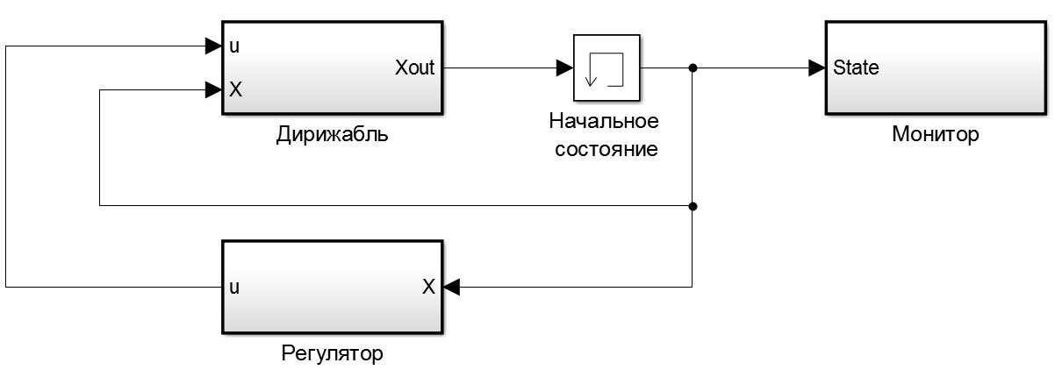
Рис. 3.1 Общая схема имитационной модели
Более подробно со структурой составных блоков можно ознакомиться в приложениях 1 – 4.
Функционирование блока Дирижабль будет осуществляться согласно формулам (2.5.1):
$$X\left[k+1\right]=A\left[k\right]X\left[k\right]Δt+B\left[k\right]u\left[k\right]Δt+X\left[k\right],$$ | (2.5.1)
Значения матриц $A$ и $B$ на каждом шаге будем задавать в соответствии с формулами (2.4.1) и (2.3.1) соответственно:
$$A=\left[\begin{matrix}\left[\begin{matrix}-\frac{ρV^{2/3}v^{2}}{2m}M_{св-ст}cM_{ст-св} & 0_{3×3} & 0_{3×3} & 0_{3×3}\end{matrix}\right] \\ \left[\begin{matrix}0_{3×3} & -\frac{ρVv^{2}}{2}M_{св-ст}{Jc}_{m}M_{ст-св} & 0_{3×3} & 0_{3×3}\end{matrix}\right] \\ \left[\begin{matrix}E_{3×3} & 0_{3×3} & 0_{3×3} & 0_{3×3}\end{matrix}\right] \\ \left[\begin{matrix}0_{3×3} & E_{3×3} & 0_{3×3} & 0_{3×3}\end{matrix}\right]\end{matrix}\right],$$ | (2.4.1)
$$B=\left[\begin{matrix}\frac{1}{m}M_{св-ст}{F'}_{упр} \\ M_{св-ст}J{M'}_{упр} \\ 0_{3×2} \\ 0_{3×2}\end{matrix}\right], u=\left[\begin{matrix}F_{п} \\ F_{л}\end{matrix}\right].$$ | (2.3.1)
Значения желаемого состояния в блоке Регулятор вычислим по формуле (2.6.1):
$$X_{рек}\left[n\right]=K_{p}e\left[n-1\right]+K_{i}Δt\sum_{k=0}^{n}{e\left[k\right]}+\frac{1}{Δt}K_{d}\left(e\left[n\right]-e\left[n-1\right]\right),$$ | (2.6.1)
Эти же значения используем для вычисления значений управления по формулам (2.6.7):
$$F_{л}=max\left(\min\left(F_{max}+\frac{φ_{рек}j_{y}}{2r_{пz}},\frac{max⁡(F_{xрек},0)}{2}+\frac{φ_{рек}j_{y}}{{2r}_{пz}},F_{max}\right),0\right),$$  $$F_{п}=max\left(\min\left(F_{max}-\frac{φ_{рек}j_{y}}{2r_{пz}},\frac{max⁡(F_{xрек},0)}{2}-\frac{φ_{рек}j_{y}}{{2r}_{пz}},F_{max}\right),0\right).$$ | (2.6.7)
Чтобы запустить процесс моделирования, необходимо численно задать начальное состояние системы, ее физические параметры [11], [19] и коэффициенты ПИД регулятора (Таблица 1).
Параметр | Значение
Начальное состояния системы | $$X_{0}=\left[\begin{matrix}1 \\ 1 \\ 1 \\ 0 \\ … \\ 0\end{matrix}\right]$$
Плотность воздуха, ${кг}/{м^{3}}$ | $$ρ=1.225$$
Масса дирижабля, $кг$ | $$m=3$$
Геометрический параметр $r_{пz}$, $м$ | $$r_{пz}=0.4$$
Геометрический параметр $r_{пx}$, $м$ | $$r_{пx}=1.5$$
Угол поворота двигателей, $рад$ | $$α=0$$
Максимальная тяга двигателей, $Н$ | $$F_{max}=10$$
Матрица моментов инерции | $$J=\left[\begin{matrix}1/{33} & 0 & 0 \\ 0 & 1/{22} & 0 \\ 0 & 0 & 1/{22}\end{matrix}\right]$$
Матрица аэродинамических коэффициентов $c$ | $$c=\left[\begin{matrix}0.07 & 0 & 0 \\ 0 & 0.5 & 0 \\ 0 & 0 & 0.5\end{matrix}\right]$$
Матрица аэродинамических коэффициентов $cm$ | $$cm=\left[\begin{matrix}0.07 & 0 & 0 \\ 0 & 0.5 & 0 \\ 0 & 0 & 0.5\end{matrix}\right]$$
Период дискретизации, $сек$ | $$Δt=0.01$$
Матрица коэффициентов пропорциональной составляющей ПИД регулятора | $$K_{p}=\left[\begin{matrix}k_{pvx}=6 & … & 0 & 0 \\ ⋮ & ⋱ & ⋮ & ⋮ \\ 0 & … & k_{pΘy}=0.6 & 0 \\ 0 & … & 0 & 1\end{matrix}\right]$$
Матрица коэффициентов интегральной составляющей ПИД регулятора | $$K_{i}=\left[\begin{matrix}k_{ivx}=10 & … & 0 & 0 \\ ⋮ & ⋱ & ⋮ & ⋮ \\ 0 & … & k_{iΘy}=0.001 & 0 \\ 0 & … & 0 & 1\end{matrix}\right]$$
Матрица коэффициентов дифференциальной составляющей ПИД регулятора | $$K_{d}=\left[\begin{matrix}k_{dvx}=4 & … & 0 & 0 \\ ⋮ & ⋱ & ⋮ & ⋮ \\ 0 & … & k_{dΘy}=0.3 & 0 \\ 0 & … & 0 & 1\end{matrix}\right]$$
Таблица 1: Задание параметров имитационной модели

3.2 Проведение экспериментов
Сначала проверим, как поведет себя модель при нулевом управлении. Для этого в блоке Регулятор при помощи ручного переключателя (см. Приложение ) зададим нулевое управление и запустим модель, время моделирования $T=100 сек.$ В ходе проведения моделирования можно отслеживать текущее состояние системы. Ниже приведены графики, показывающие состояние скорости моделируемой системы в зависимости от времени (Рис. 3.2).
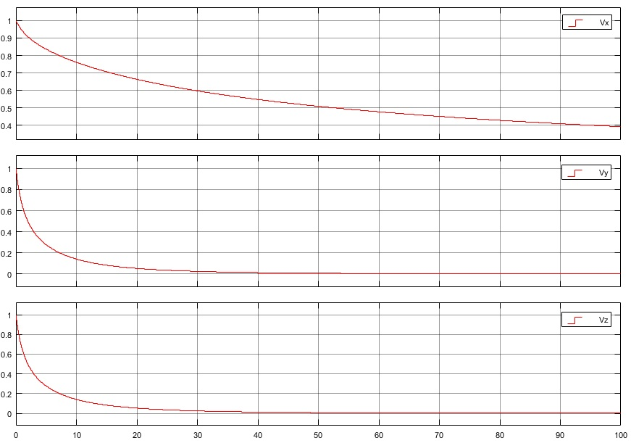
Рис. 3.2: Скорость дирижабля в стартовой системе координат при нулевом управлении
Из графиков на рис. 3.2 видно, что моделируемый дирижабль со временем теряет скорость, причем скорость вдоль оси
$OX$ убывает медленнее, чем остальные, это связано с тем, что коэффициент лобового сопротивления дирижабля в несколько раз меньше, чем коэффициенты бокового сопротивления. Такой результат означает, что собственная динамика дирижабля отражена в модели реалистично и адекватно в рамках поставленной задачи.
Зададим теперь желаемые состояния системы – некоторую скорость и нулевой путевой угол (Таблица 2). Движение вперед относительно связанной системы координат при таком угле поворота означает, что относительно стартовой системы координат движение будет происходить вдоль оси $OX$.

Из графика на рис. 3.3 видно, что значение при значении нулевого путевого угла скорость системы стабилизируется около желаемого значения скорости $v_{ж}=4м/{сек}.$
Параметр | Значение
Скорость, $м/{сек}$ | $$v_{ж}=4м/{сек}$$
Путевой угол, $рад$ | $$Θ_{yж}=0$$
Таблица 2: Задание желаемого состояния системы
Пустая строка для того, чтобы таблицы визуально не слипались
Рис. 3.3: Скорость дирижабля в стартовой системе координат при задании желаемой скорости
Теперь зададим другие начальные условия (Таблица 3). Пусть теперь желаемый угол будет равен $π$. Движение при таком угле будет происходить в положительном направлении оси $OZ$.
Параметр | Значение
Скорость, $м/{сек}$ | $$v_{ж}=4м/{сек}$$
Путевой угол, $рад$ | $$Θ_{yж}=π$$
Таблица 3: Задание желаемого состояния системы
Результаты моделирования представлены на рис. 3.4 и 3.5.
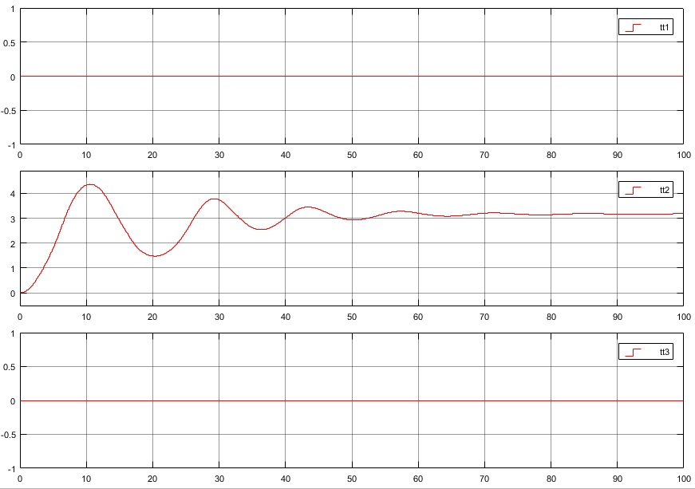
Рис. 3.4: Углы поворота дирижабля при задании желаемого путевого угла
$Θ_{yж}=π$
На графиках из рис. 3.4 путевой угол обозначен как $tt2$. Видно, что даже при полном развороте на угол $π$, система исправно стабилизируется около заданного желаемого значения. Движение вперед относительно связанной системы координат, то есть самого дирижабля, при таком путевом угле будет соответствовать движению вдоль отрицательного направления оси $OX$. Скорость также стабилизируется около желаемого значения (Рис.3.5).
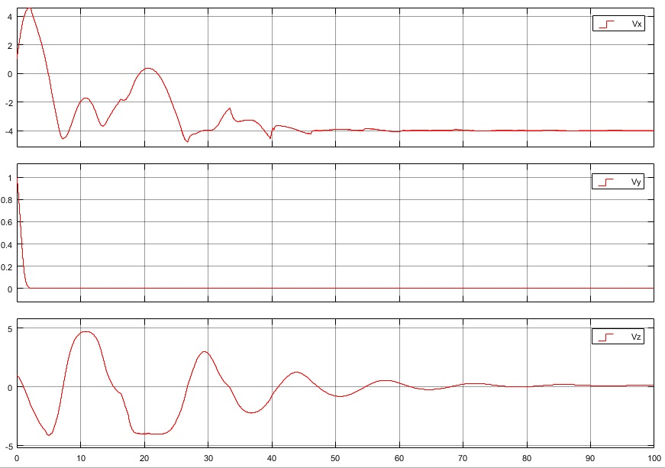
Рис. 3.5: Скорость дирижабля в стартовой системе координат при задании желаемого угла поворота $Θ_{yж}=π$
Схожая картина будет наблюдаться при задании любого желаемого угла. Это говорит о том, что регулятор работает исправно.

Глава 4. Сравнительный анализ полученных результатов

4.1 Результаты экспериментов
В качестве результата можно принять следующее: ПИД регулятор хорошо справляется с задачей стабилизации положения моделируемого дирижабля при заданных желаемых скорости и путевом угле. Максимальное значение скорости при этом ограничено лишь возможностями двигателей. Нужно заметить, что стабилизация путевого угла в системах управления различными аппаратами, такими как корабли квадрокоптеры, с использованием ПИД регуляторов выполняется обычно на сравнительно небольшие углы. Из графика на рис. 3.3 видно, что время набора необходимой скорости составляет около 5 секунд, что является неплохим результатом; здесь нужно заметить, что такое время достигается при отсутствии необходимости регулирования путевого угла, значение которого обладает большим приоритетом при вычислении управления, чем значение скорости. Также стоит отметить, что можно подобрать значения коэффициентов ПИД регулятора так, чтобы стабилизация достигалась за наименьшее время или с наименьшим значением переуправления, но в этом мало смысла, потому как такие значения коэффициентов сработают хорошо в указанном смысле только для конкретного значения желаемых состояний системы; для остальных же наилучшие показатели достигаться не будут, поэтому можно говорить разве что о коэффициентах, работающих хорошо в указанном широком диапазоне состояний моделируемой системы.

4.2 Результаты аналогичных исследований и сравнительный анализ
Аналогичные исследования проводятся в рамках решения более крупных задач. Так, например, при планировании траектории методами оптической одометрии в работе [24] проводится ряд испытаний сыстемы управления полетом квадрокоптера с использованием различных регуляторов, в том числе ПИД регулятора и нечеткого ПИД регулятора.
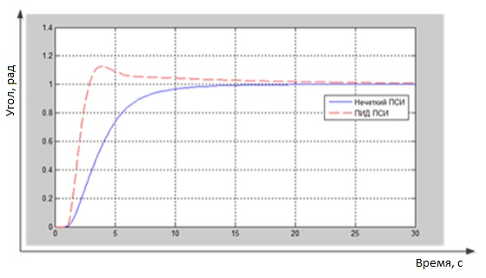
Рис. 4.1: Значения угла рыскания (путевого) в зависимости от времени
На рис. 3.5 изображена зависимость путевого угла при различных способах формирования управления, сопоставляется управление, формируемое ПИД регулятором и нечетким ПИД регулятором. Также в данной работе указаны применяемые коэффициенты нечеткого ПИД регулятора. Если настроить модель из текущей работы с использованием указанных коэффициентов (Таблица 4), можно получить схожий результат (Рис. 4.2).
Параметр | Значение
Коэффициент пропорциональной составляющей ПИД регулятора | $$k_{pΘy}=0.5$$
Коэффициент интегральной составляющей ПИД регулятора | $$k_{iΘy}=0$$
Коэффициент дифференциальной составляющей ПИД регулятора | $$k_{dΘy}=1.6$$
Таблица 4: Задание коэффициентов ПИД регулятора для путевого угла
Как видно из рис. 4.2, моделируемый дирижабль с ПИД регулятором справляется даже успешнее с задачей стабилизации, чем квадрокоптер из работы [23].
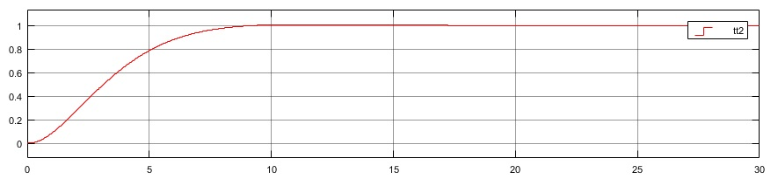
Рис. 4.2: Значения путевого угла в зависимости от времени
Это можно объяснить конструктивными различиями дирижабля и квадрокоптера, а также тем, что параллельно с поддержанием нужного путевого угла, квадрокоптер должен выполнять и другие задачи, такие как поддержание определенной высоты полета.
Помимо указанных исследований в статье [25] приводится пример расчета и проектирование компактного дирижабля с применением компьютерного зрения и управлением на основе нечеткого ПИД регулятора. Несмотря на все конструктивные, результаты применения нечеткого ПИД регулятора из указанной статьи и ПИД регулятора из текущей работы схожи с поправкой на то, что результаты компьютерного зрения могут давать неверную оценку состояния (положения) дирижабля.
Результаты (Рис. 4.3) других исследований [26] также согласуются с результатами настоящей работы.
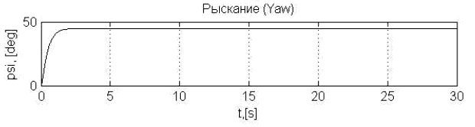
Рис. 4.3: Значения путевого угла в зависимости от времени

Выводы
По результатам экспериментов на компьютерной модели можно судить, что математическая модель построена адекватно в рамках поставленной задачи, а применяемый ПИД регулятор успешно синтезирует стабилизирующее управление, причем качество управления не уступает или уступает незначительно качеству управления, строящегося в аналогичных исследованиях, о чем свидетельствуют результаты сравнительного анализа.
ПИД регулятор исправно работает с широким спектром желаемых состояний, о чем говорят результаты имитационного моделирования.
Построенная математическая модель может быть дополнена с учетом постановки более широких задач, а способ формирования стабилизирующего управления может быть как оставлен на ПИД регулятор, так и на один из других вариантов регуляторов в случае, если ПИД не будет справляться с расширенными задачами.
В качестве варианта расширения задачи может стать моделирование и синтез управления для пространственного движения дирижабля с учетом возмущающих воздействий. Также можно добавить случайный шум в наблюдения состояния, актуальность чего показана в работе [25].
Общий вывод можно сделать следующий: математическая модель является адекватной, а стабилизирующее управление является оптимальным в указанном смысле.

Заключение
В ходе проделанной работы были получены следующие результаты:
- Построена математическая модель дирижабля.
- Задан способ формирования стабилизирующего управления.
- Разработана имитационная модель исследуемого объекта в среде MATLAB-Simulink.
- Проведен сравнительный анализ результатов экспериментов с построенной моделью и результатов аналогичных работ.
- Сделаны выводы о качестве модели и синтезированного управления на основе результатов сравнительного анализа.

Список литературы
1. Зубов, В. И. Лекции по теории управления. М.: Наука, 1975. 495 с.
2. Первозванский А.А. Курс теории автоматического управления. М.: Наука, 1986. 616 с.
3. Веремей Е.И., Корчанов В.М., Коровкин М.В., Погожев С.В. Компьютерное моделирование систем управления движением морских подвижных объектов. СПб.: НИИ Химии СПбГУ, 2002. 370 с.
4. Бочкарев А. Ф. , Андреевский В. В., Белоконов В. М. Аэродинамика самолета (Динамика полета). М.: Машиностроение, 1985. 360c.
5. Касторский В.Е. Основы аэродинамики и динамики полета. Рига: Институт транспорта и связи, 2010. 105 с.
6. Аппель П. Теоретическая механика. Статика. Динамика точки. Том 1. М.: Физматгиз, 1960. 515 с.
7. Ландау Л. Д., Лифшиц Е. М. Теоретическая физика. Том 1. Механика. Изд. 4-е, испр. М.: Наука, 1988. 216 с.
8. Маркеев А. П. Теоретическая механика: Учебник для университетов. Изд 2-е, дополн. М.: ЧеРо, 1999. 572 с.
9. Денисенко В. В. ПИД-регуляторы: принципы построения и модификации // Современные технологии автоматизации, 2006. № 4. С. 66-74. 10. http://www.bookasutp.ru/Chapter5_2.aspx
11. Пшихопов В. Х., Медведев М. Ю., Сиротенко М. Ю., Носко О. Э., Юрченко А. С. Проектирование систем воздухоплавательных комплексов на базе дирижаблей // Известия ТРТУ, 2006. Т. 58. Вып. 3. С. 160-167.
12. Пшихопов В. Х., Медведев М. Ю. Алгоритмы оценивания в системе управления автономного роботизированного дирижабля // Известия ЮФУ. Технические науки, 2013. Вып. 2 (139). С. 200-207.
13. Колесников А. А. Новые нелинейные методы управления полетом. М.: Физматлит, 2013. 196 с.
14. Dorrington G. E. Drag of Spheroid-Cone Shaped Airship // Journal of Aircraft, 2006. Vol. 43, No 2. P. 363-371.
15. Бахирев И. В., Кавалеров Б. В. Исследование варианта структуры нечеткого ПИД-регулятора частоты вращения электроэнергетической газотурбинной установки // Вестник ПНИПУ. Электротехника, информационные технологии, системы управления, 2014. Вып. 9. С. 16-24.
16. Бураков М. В., Коновалов А. С. Синтез нечетких логических регуляторов // Информационно-управляющие системы, 2011. Вып. 1. С. 22-27.
17. Веремей Е. И., Еремеев В. В. Статья "Введение в задачи управления на основе предсказаний". http://matlab.exponenta.ru/modelpredict/book1/
18. Технология FlowVision. https://flowvision.ru/index.php/technology
19. Коэффициенты сопротивления различных тел. http://mash-xxl.info/page/142157229007153067168115089190190208071175118128/
20. Системы координат, применяемые в авиации. http://sl26.ru/kosmologiya/sistemi-koordinat-primenyaemie-v-aviacii/
21. Многоцелевой дирижабль Au-30. http://rosaerosystems.ru/airships/obj676
22. Аэростатный комплекс “Пересвет” готов к государственным испытаниям. http://vpk-news.ru/news/25916
23. ISIS – беспилотный дирижабль-шпион. https://newsland.com/user/4296744066/content/isis-bespilotnyi-dirizhabl-shpion/4023486
24. Дахер Сайфеддин Мехатронная система управления полетом квадрокоптера и планирование траектории методами оптической одометрии // Диссертация на соискание ученой степени кандидата технических наук, Новочеркасск, 2014. 186 с.
25. Система управления мини-дирижаблем. https://habrahabr.ru/post/234609/
26. Петров В. Ф., Барунин А. А., Терентьев А. И. Модель системы автоматического управления беспилотным летательным аппаратом // Известия Тульского государственного университета. Технические науки, № 12-2/2014. С. 217–225.

Приложение 1

Имитационная модель дирижабля:
Содержимое блока Дирижабль: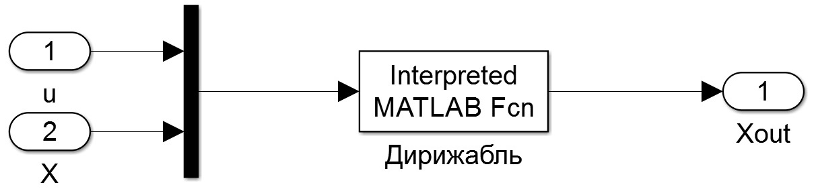Содержимое блока Формирование управления
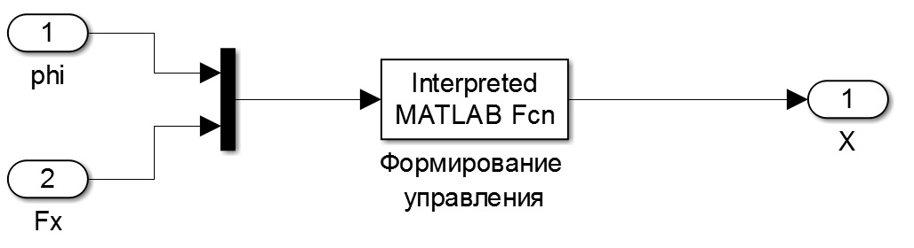

Приложение 2
Содержимое блока Регулятор
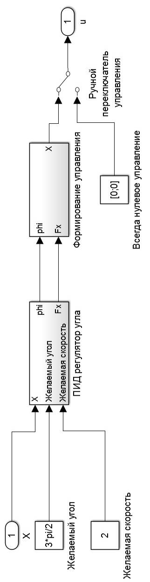
Приложение 3
Содержимое блока ПИД регулятор угла
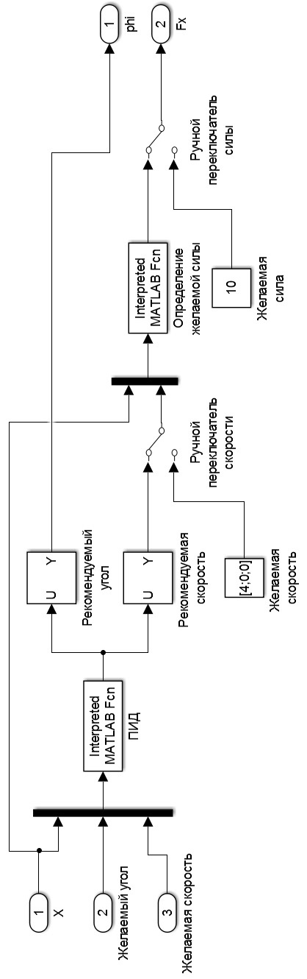
Приложение 4
Содержимое блока Монитор

